甲骨新綴第100-101組
首都師范大學文學院 劉影
第一百組：
A：《合集》25310（《京》3371）+B：《合集》23550（《合集》41010重、《北圖》4288）
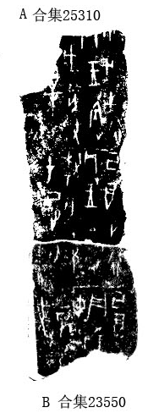
綴合理由及說明：
A、B兩版均為出組二類字體，斷口相合，綴合後辭例通暢。
釋文：
己酉[卜，行]貞：王[賓]中己□，[亡]尤。
己酉卜，行貞：王賓，亡尤。在正月。
庚戌卜，行貞：王賓歲，亡尤。在□[月]。
第一百零一組：
A：《合集》4285（《龜》2.3.12）+B：《合集》9807（《旅博》1206）
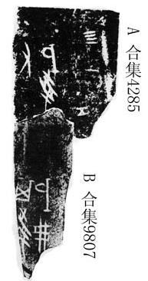
綴合理由及說明：
A、B兩版均為典賓類字體，斷口相合，綴合後骨版上的兩條卜辭恰為對貞關係。《合集》440、《合集》8616為同文卜辭，可參看。
釋文：
戉受祐。四
戉弗其受[祐]。

（ 綴合得到了黃天樹師的悉心指點，以及莫伯峰、王子揚師弟的幫助，謹致謝忱！）

